
FACULDADE DE INFORMÁTICA E ADMINISTRAÇÃO PAULISTA ANÁLISE E DESENVOLVIMENTO DE SISTEMAS

CLEYTON ENRIKE DE OLIVEIRA – RM 560485 (1TDSQ)
MATHEUS HENRIQUE NASCIMENTO DE FREITAS – RM 560442 (1TDSQ)
MATHEUS PINHEIRO ERMACORA MARTIN – RM 557720 (1TDSZ)

VIASMART - PONTO DE AJUDA NAS ESTAÇÕES

SÃO PAULO 2025

CLEYTON ENRIKE DE OLIVEIRA – RM 560485 (1TDSQ) MATHEUS HENRIQUE NASCIMENTO DE FREITAS – RM 560442 (1TDSQ)
MATHEUS PINHEIRO ERMACORA MARTIN – RM 557720 (1TDSZ)

VIASMART - PONTO DE AJUDA NAS ESTAÇÕES

Challenge apresentado pela empresa CCR, como parte do desenvolvimento das diversas áreas de conhecimento do curso de Análise e Desenvolvimento de Sistemas.

SÃO PAULO 2025

SUMÁRIO
DESAFIO DA EQUIPE: Desenvolver um totem de ajuda para auxiliar a locomoção dos usuários nas estações. 4
Melhorando a experiência dos usuários 4
Incluir para inovar e revolucionar 5
Benefícios para a Empresa 5
DEFINIÇÃO DE INDÚSTRIA 4.0 E APLICAÇÃO NA CCR E NO NOSSO PROJETO 6
DEFINIÇÃO DE SOCIEDADE 5.0 E APLICAÇÃO NA CCR E NO NOSSO PROJETO 6
DEFINIÇÃO DE TRANSFORMAÇÃO DIGITAL E APLICAÇÃO NA CCR E NO NOSSO PROJETO 7
MELHORIAS REALIZADA NA SPRINT 2 7
PROTÓTIPO DE MÉDIA FIDELIDADE (10 HEURÍSTICAS E FUNDAMENTOS UX) 8
PLANO PRELIMINAR DE RELEASE SPRINT 1 11
SPRINT 2 11
SPRINT 3 11
SPRINT 4 11
LINK PARA ACESSAR O FIGMA 12
LINK PARA ACESSAR O PITCH (SPRINT 2) 12
LINK PARA ACESSAR O TRELLO 12
MATRIZ CSD 13
DIAGRAMA DE UML – Consultar Rota 14
DIAGRAMA DE UML – ChatBot 15
DIAGRAMA DE ATIVIDADES 16
DOCUMENTAÇÃO DA FUNCIONALIDADE: CONSULTAR ROTA 16
16
1. Descrição 17
2. Fluxo de Execução 17
3. Regras de Negócio 17
4. Exceções e Tratamento de Erros 18
5. Benefícios da Funcionalidade 18
DOCUMENTAÇÃO DA FUNCIONALIDADE: CHATBOT 19
19
1. Descrição 19
2. Fluxo de Execução 19
2.1 Atores Envolvidos 19
2.2 Fluxo Principal 20
3. Regras de Negócio 20
4. Exceções e Tratamento de Erros 20
5. Benefícios da Funcionalidade 20

DESAFIO DA EQUIPE: Desenvolver um totem de ajuda para auxiliar a locomoção dos usuários nas estações.

Objetivo da equipe: A ideia é desenvolver um serviço de atendimento personalizado nas estações, utilizando uma assistente virtual com inteligência artificial. Estamos inovando a experiência do usuário nas estações com a implementação de um totem interativo equipado com uma assistente virtual inteligente. Essa assistente será capaz de entender as necessidades individuais de cada passageiro, oferecendo informações precisas e personalizadas sobre as melhores rotas dentro do sistema metroviário. Para garantir a inclusão, o sistema oferecerá opções de idiomas, como português e inglês, e contará com recursos de acessibilidade.

Melhorando a experiência dos usuários
Queremos poder melhorar a forma como cada usuário se locomove nas estações metroviária, sendo uma tecnologia que se adapta a cada indivíduo.
Pensando em desenvolver um produto que atenda ao máximo possível de usuários. Nosso objetivo é desenvolver uma tecnologia que auxilie de maneira prática, eficiente e inclusiva a locomoção de cada usuário até a sua estação de destino.

- Interação intuitiva: O passageiro se aproximaria de um ponto de atendimento equipado com uma interface fácil de usar, como uma tela touch screen ou um dispositivo de voz.
- Consulta personalizada: A assistente virtual faria perguntas simples e diretas para entender o destino do passageiro, como a estação de chegada e qualquer ponto de referência.
- Orientação detalhada: A partir das informações fornecidas, a assistente geraria um mapa digital ou um roteiro passo a passo, indicando a plataforma correta, o sentido do trem e até mesmo a melhor saída da estação de destino.

- Informações adicionais: A assistente poderia fornecer informações adicionais, como horários dos trens, tempo estimado de viagem, opções de transporte público integrado e até mesmo alertas sobre possíveis interrupções no serviço.

Incluir para inovar e revolucionar
Tendo em vista a grande diversidade usuários metroviários, com diferentes necessidades, conhecimentos e nacionalidades, estamos desenvolvendo um projeto inovador que irá revolucionar a maneira como as pessoas buscam as informações dentro das estações com o intuito de incluir de forma mais abrangente todos os tipos de usuário.
Nossa principal missão é garantir que todos os usuários tenham uma experiência única e personalizada ao interagir com o nosso totem. Para podermos alcançar esse objetivo, estamos buscando implementar uma inteligência artificial que padroniza a entrada de dados, gerada pelo usuário quando faz a interação com o totem, para um tratamento e manipulação de dados mais precisa do algoritmo responsável por fazer a busca no sistema de todas as informações e apresentar dentre elas a qual satisfaz o desejo de cada usuário.

Benefícios para a Empresa
A implementação de totens informativos nas estações proporciona uma experiência personalizada e mais satisfatória para os usuários, melhorando a percepção dos usuários pelas estações, além de criar um comprometimento com a excelência no atendimento e às necessidades individuais de cada usuário.

DEFINIÇÃO DE INDÚSTRIA 4.0 E APLICAÇÃO NA CCR E NO NOSSO PROJETO

A indústria 4.0 é o ponto onde permite que o mundo físico se mescle com o digital, utilizando tecnologias inteligentes, como inteligência artificial, internet das coisas (IoT) e impressão 3D, para remodelar a forma como as pessoas interagem com o mundo.
Assim, a CCR, uma das maiores empresas brasileiras investidora em infraestrutura, possui um grande ramo de investimento em rodovias, aeroportos e transporte-público. Ela está se adaptando à Sociedade 4.0 através da adoção de novas tecnologias, como o Tag Sem Parar, que permite o pagamento automático de pedágios o que melhorou a fluidez nas vias permitiu melhor gestão de frotas.
O nosso projeto se encaixa com esse novo contexto estabelecido, pois através da inteligência artificial, representando uma aplicação prática dos conceitos, permite uma interação personalizada e intuitiva aos usuários, desse modo cada pessoa pode obter informações de forma mais eficaz, precisa e rápida.

DEFINIÇÃO DE SOCIEDADE 5.0 E APLICAÇÃO NA CCR E NO NOSSO PROJETO

A sociedade 5.0 é a evolução da tecnologia que se torna uma ferramenta que visa fazer melhorias na qualidade de vida das pessoas e resolver problemas sociais.
A CCR, acompanha o desenvolvimento de tecnologia de veículos autônomos para realizar a implementação nas rodovias, pois seria uma forma de reduzir drasticamente as colisões, pois os veículos terão um conjunto de sensores e câmeras que interpretam o ambiente para que softwares e atuadores eletrônicos processem as manobras do veículo.
O nosso projeto promove um serviço do bem-estar humano, colocando o usuário como o centro da experiência, sendo assim contribuímos para criação de uma sociedade mais inclusiva e acessível, onde todos têm a oportunidade de usufruir dos benefícios da tecnologia.

DEFINIÇÃO DE TRANSFORMAÇÃO DIGITAL E APLICAÇÃO NA CCR E NO NOSSO PROJETO

A transformação digital é o processo em que uma empresa busca integrar tecnologia digital em todas as áreas de uma empresa, mudando a forma como é agregado valor aos clientes.
A CCR anunciou em outubro de 2024 que irá fazer um investimento de 500 milhões de reais para acelerar a transformação digital e tecnológica da companhia.
A nossa empresa oferece a transformação digital realizando atendimento de ajuda nas estações por meio de um totem com assistente inteligente. Para pessoas que não possuem tanta familiaridade com as estações ou então estão conhecendo a cidade, a assistente oferece o melhor caminho para poder chegar ao destino de maneira mais rápida e eficiente, além de responder algumas dúvidas que o usuário possa ter em relação a empresa, estações e linhas. Isso melhora a experiência do usuário e demonstra a aproximação da empresa no compromisso com a Transformação Digital.

MELHORIAS REALIZADA NA SPRINT 2
A sprint 1 permitiu o grupo realizar a validação do projeto, criando e desenvolvendo software básicos que auxiliaram o entendimento da aplicação de cada matéria no projeto. Para a sprint 2, o grupo aprimorou as entregas realizadas no sprint 1.
- ARTIFICIAL INTELLIGENCE & CHATBOT: Foram realizadas melhorias no diálogo o chatbot, deixando-o mais preciso e conciso nas respostas, além de realizar a integração com o Telegram.
- Building Relational Database: As tabelas foram analisadas e repensadas, além de realizar as correções apontadas pelo professor.
- Computational Thinking Using Python: Um algoritmo em python de Dijkstra foi elaborado permitindo realizar simulações sobre a busca da rota que melhor atende ao usuário.
- DOMAIN DRIVEN DESIGN USING JAVA: Foram implementadas novas classes de JAVA que permitiram ter um software mais completo e robusto.

- FRONT-END DESIGN ENGINEERING: Foi realizado o desenvolvimento do site responsivo com base no protótipo do Figma realizada na primeira entrega. Além disso, foi realizada a construção do design do totem. Em ambas as construções foram utilizadas HTML, CSS e JavaScript.
- SOFTWARE ENGINEERING AND BUSINESS MODEL: Foi aprimorado
o documento e realizada a construção de um protótipo de média fidelidade da nossa ideia, o totem, buscando ficar ao máximo intuitiva para o usuário.

PROTÓTIPO DE MÉDIA FIDELIDADE (10 HEURÍSTICAS E FUNDAMENTOS UX)
O protótipo de média fidelidade do totem a ser usado nas estações buscar ter um design intuitivo e eficaz para os usuários do metrô. Para isso foi necessário levar em consideração as 10 Heurísticas de Nielsen na aplicabilidade na interface para manter os padrões visuais. Abaixo é possível ver quais são as heurísticas presentes no totem.
- Visibilidade do Status do Sistema: A presença de botões claros e distintos indica o estado atual do sistema, permitindo que o usuário saiba exatamente quais opções estão disponíveis.
- Correspondência entre o Sistema e o Mundo Real: A linguagem utilizada nos botões é familiar e intuitiva, facilitando a compreensão do usuário.
- Controle e Liberdade do Usuário: O usuário tem controle total sobre a interação, podendo escolher livremente entre as opções apresentadas.
- Consistência e Padrões: A interface visual, com botões e ícones claros, contribui para a consistência da experiência.
- Reconhecimento em Vez de Memorização: As opções são facilmente reconhecíveis pelos ícones e pela linguagem utilizada.
- Flexibilidade e Eficiência de Uso: A tela oferece as informações mais relevantes para o usuário de forma direta e objetiva, otimizando a experiência.
- Estética e Design Minimalista: A interface é minimalista e organizada, facilitando a compreensão do usuário.
- Ajuda e Documentação: A opção "Ajuda" indica que o usuário pode obter suporte caso necessite.

Além disso, foi necessário se preocupar com a UX Writing que permite que o usuário tenha uma compreensão clara e concisa entre as opções de utilização, como botões com verbos diretos e específicos para indicar a ação realizada com interagir com o totem.

EMPRESAS CONCORRENTES

CPTM
A CPTM (Companhia Paulista de Trens Metropolitanos) modernizou a Estação Brás, em São Paulo, com a instalação de painéis digitais interativos. Esses equipamentos, como totens de LED, painéis e monitores digitais, foram posicionados estrategicamente para fornecer informações mais claras e acessíveis sobre a circulação dos trens. O objetivo da iniciativa é facilitar a locomoção dos passageiros, tornando a experiência nas estações mais intuitiva e eficiente. Essa modernização faz parte de um esforço para melhorar a comunicação e o atendimento ao público, utilizando tecnologia para otimizar a mobilidade urbana.

Indra
A Indra, empresa de tecnologia, desenvolveu a Smart-TVM, uma máquina de venda de bilhetes inteligente que automatiza a compra de passagens e fornece informações aos usuários. Presente no metrô de Madrid, essa tecnologia oferece roteiros, mapas das estações, horários dos trens e possibilita assistência online por meio de intercomunicação com uma central de atendimento. O objetivo da Smart-TVM é tornar o transporte público mais eficiente, acessível e intuitivo, melhorando a experiência dos passageiros com soluções inovadoras baseadas em inteligência artificial e automação.
.
DIFERENCIAIS DO SEU PROJETO EM RELAÇÃO AOS CONCORRENTES
- Assistente Virtual Inteligente e Personalizada
- Diferente dos painéis digitais da CPTM, que apenas exibem informações fixas, seu totem interage ativamente com o usuário, entendendo suas necessidades e fornecendo respostas personalizadas em tempo real.
- Enquanto a Smart-TVM da Indra foca na venda de bilhetes, sua solução vai além, ajudando o usuário a planejar sua jornada, incluindo conexões entre linhas, saídas da estação e possíveis problemas operacionais.
- Experiência Multicanal e Inclusiva
- O projeto oferece opções de interação por toque e comando de voz, permitindo que pessoas com deficiência visual ou dificuldades motoras utilizem o sistema com facilidade.
- Suporte multilíngue, garantindo acessibilidade para turistas e estrangeiros.
- Informação em Tempo Real e Inteligência Artificial
- Integração com sistemas da CCR para fornecer dados atualizados sobre horários, atrasos e alternativas de trajeto.
- Usa IA para analisar padrões de deslocamento, otimizando rotas personalizadas para cada passageiro.
- Contribuição para a Indústria 4.0 da CCR
- Ao contrário das soluções concorrentes, que são estáticas, sua proposta utiliza inteligência artificial e IoT para transformar a experiência do usuário de forma dinâmica e interativa.
- Alinha-se diretamente à estratégia da CCR de inovação e digitalização, agregando valor à marca como referência em tecnologia e mobilidade inteligente.
POR QUE A CCR DEVERIA INVESTIR NA SUA IDEIA?
- Diferenciação no Mercado
- Com essa tecnologia, a CCR pode oferecer uma experiência superior aos usuários, destacando-se de concorrentes como Metrô SP e CPTM.
- Melhoria da Satisfação do Cliente
- Um atendimento mais eficiente e personalizado reduz o estresse dos passageiros e melhora a percepção da CCR como empresa inovadora e comprometida com a mobilidade.
- Redução de Custos Operacionais
- A automação de informações reduz a necessidade de funcionários para orientar passageiros, otimizando os custos operacionais da CCR.

- Potencial de Expansão e Monetização
- O sistema pode evoluir para oferecer publicidade interativa e integração com serviços comerciais, gerando novas fontes de receita para a CCR.

PLANO PRELIMINAR DE RELEASE SPRINT 1
Na primeira Sprint, a equipe realizou um estudo de viabilidade, analisando
as diferentes matérias desenvolvidas e selecionando aquelas que melhor contribuiriam para o sucesso do projeto, no caso ARTIFICIAL INTELLIGENCE & CHATBOT, COMPUTATIONAL THINKING USING PYTHON, BUILDING RELATIONAL DATABASE E FRONT-END DESIGN ENGINEERING. O objetivo
principal era definir um escopo claro e realista para as próximas etapas.

SPRINT 2
Na segunda Sprint, a equipe implementou melhorias significativas no projeto, melhorando a proposta inicial e estabelecendo as bases para um desenvolvimento mais sólido.

SPRINT 3

Na Sprint 3, o objetivo é dar um grande passo rumo à finalização do projeto do totem interativo. Embora a ideia central tenha sido concebida na primeira Sprint, ajustes e refinamentos contínuos são esperados.

O foco desta Sprint será a integração das principais funcionalidades:

- Inteligência Artificial: Utilização de IA em Python para fazer análise de dados.
- Algoritmo Python e JAVA: Desenvolvimento e integração do algoritmo Python responsável pelas operações de busca e geração de respostas.
- Front-end: Conexão da interface do usuário com a lógica interna do sistema, proporcionando uma experiência intuitiva ao usuário.
- Banco de dados: Remodelação do banco de dados, onde as informações estarão salvas.

SPRINT 4

Na Sprint 4, daremos os últimos retoques para finalizar o projeto do totem interativo. Nosso objetivo é entregar um produto completo e funcional, corrigindo quaisquer bugs e ajustando a interface para garantir a melhor experiência do usuário. Além disso, realizaremos testes rigorosos para assegurar a estabilidade e o desempenho do sistema.

LINK PARA ACESSAR O FIGMA

TELAS DO PROTÓTIPO: https://www.figma.com/design/zg1NgEnjx76YhOWljeCtKG/PROT%C3%93TIP O-DE-M%C3%89DIA-FIDELIDADE?node-id=0-1&t=P7eqsYMzXoKqzo9m-1

NAVEGAÇÃO DO PROTÓTIPO: https://www.figma.com/proto/zg1NgEnjx76YhOWljeCtKG/PROT%C3%93TIPO- DE-M%C3%89DIA-FIDELIDADE?node-id=38-2&t=P7eqsYMzXoKqzo9m-1

LINK PARA ACESSAR O PITCH (SPRINT 2)

https://www.youtube.com/watch?v=eKOPs5NBAHs

LINK PARA ACESSAR O TRELLO

https://trello.com/invite/b/66e19e9e9dd6f693af95fa49/ATTIf97eddb80251f0078 5ec7d4c557120863F5DFB86/ccr-challenge

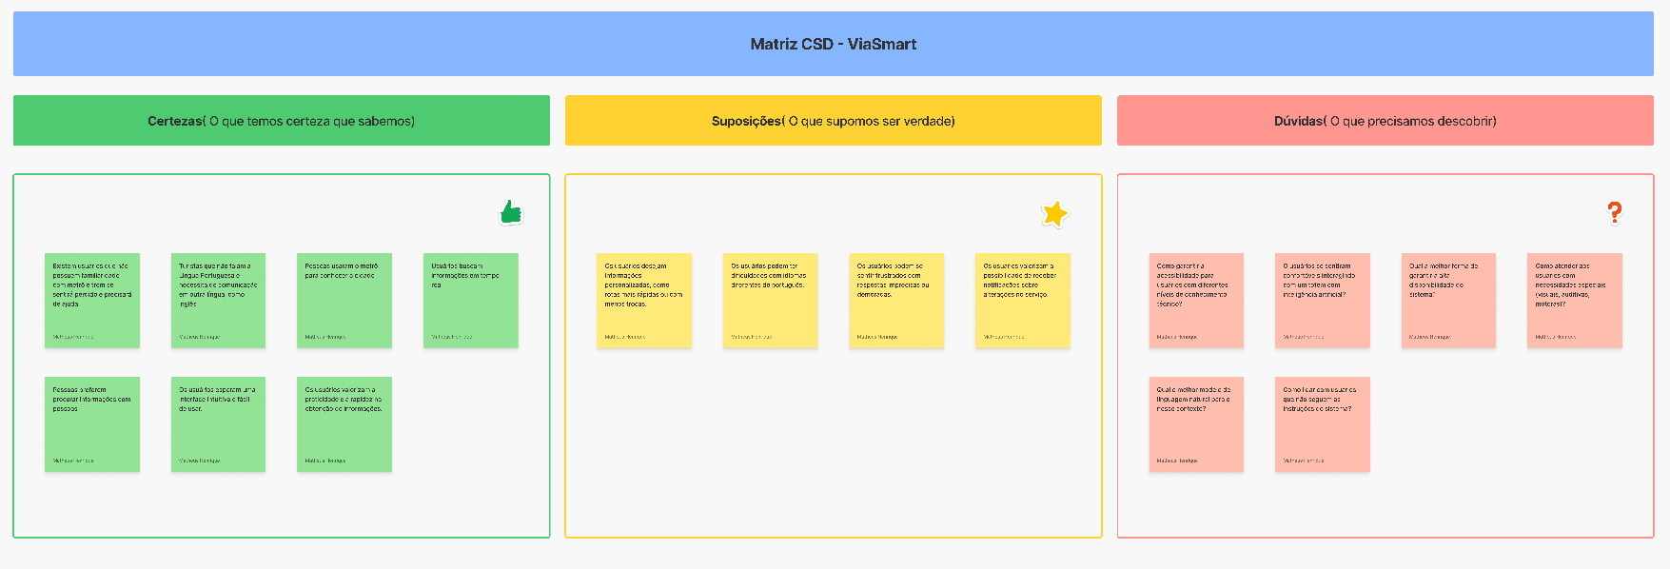
MATRIZ CSD

DIAGRAMA DE UML – Consultar Rota

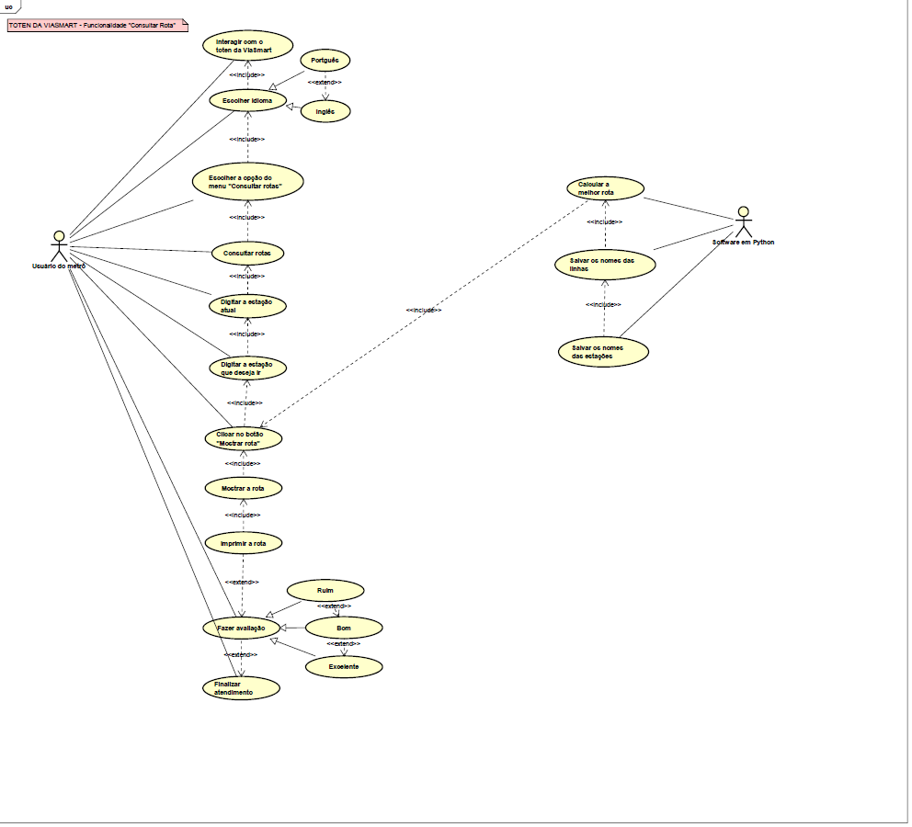

DIAGRAMA DE UML – ChatBot
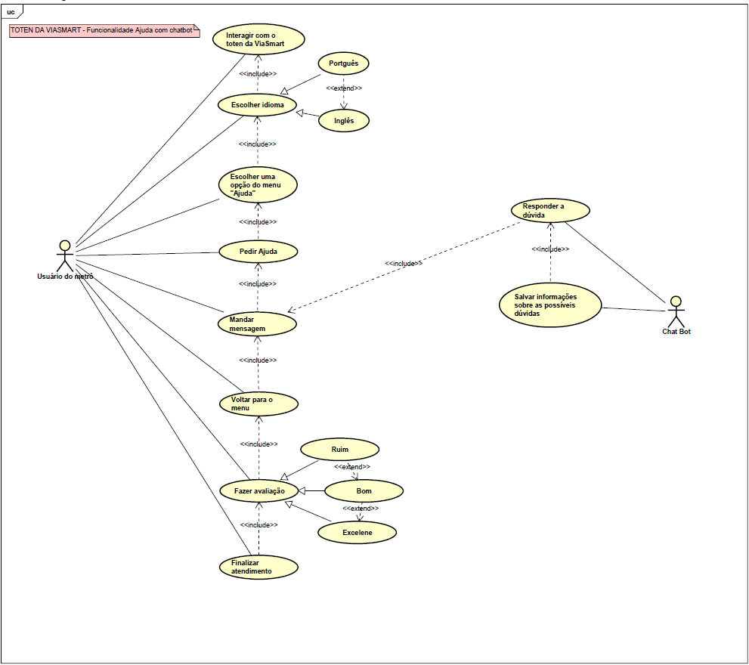

DIAGRAMA DE ATIVIDADES

DOCUMENTAÇÃO DA FUNCIONALIDADE: CONSULTAR ROTA

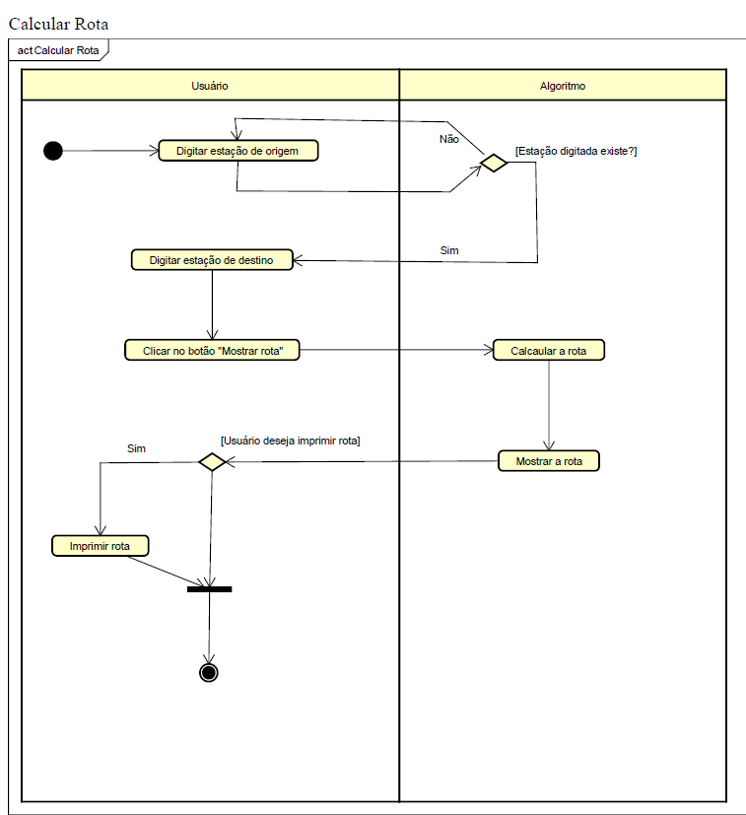

1. Descrição
A funcionalidade "Calcular Rota" permite que o usuário insira uma estação de origem e uma estação de destino para obter a melhor rota dentro do sistema metroviário. O sistema verifica a validade das estações informadas e retorna a rota mais eficiente, possibilitando a impressão do trajeto caso o usuário deseje.

2. Fluxo de Execução

2.1 Atores Envolvidos
- Usuário: Interage com o sistema para calcular e visualizar a rota.
- Sistema (Algoritmo): Processa a solicitação do usuário e gera a melhor rota com base nas estações informadas.

2.2 Fluxo Principal
- O usuário digita a estação de origem.
- O sistema verifica se a estação existe:
  - Se não existe, o sistema impede a continuação e solicita uma nova entrada.
  - Se existe, o fluxo continua normalmente.
- O usuário digita a estação de destino.
- O usuário clica no botão "Mostrar rota".
- O algoritmo calcula a melhor rota com base nas estações informadas.
- O sistema exibe a rota ao usuário.
- O sistema verifica se o usuário deseja imprimir a rota:
  - Se sim, a rota é impressa.
  - Se não, o processo é finalizado.

3. Regras de Negócio
- O sistema somente processa estações válidas, verificando se a estação de origem existe antes de permitir a entrada da estação de destino.
- O cálculo da rota deve considerar trajetos otimizados, levando em conta fatores como distância, baldeações e tempo estimado.
- A impressão da rota é opcional e realizada apenas mediante solicitação do usuário.

4. Exceções e Tratamento de Erros
- Estação de origem inexistente: O sistema não prossegue e solicita uma nova entrada válida.
- Estação de destino inválida: O usuário recebe um alerta para inserir uma estação válida.
- Erro ao calcular a rota: O sistema exibe uma mensagem informando que a rota não pôde ser gerada e sugere tentar novamente.
- Erro na impressão: Caso ocorra uma falha ao imprimir, o sistema informa o usuário e permite tentar novamente.

5. Benefícios da Funcionalidade
✔️ Facilidade de navegação: Usuários podem obter rotas rapidamente sem precisar consultar mapas físicos.
✔️ Acessibilidade: Pode ser integrado com recursos visuais e sonoros para facilitar o uso por diferentes perfis de passageiros.
✔️ Eficiência: Redução do tempo gasto pelos passageiros para encontrar a melhor rota, otimizando o fluxo dentro das estações.

DOCUMENTAÇÃO DA FUNCIONALIDADE: CHATBOT

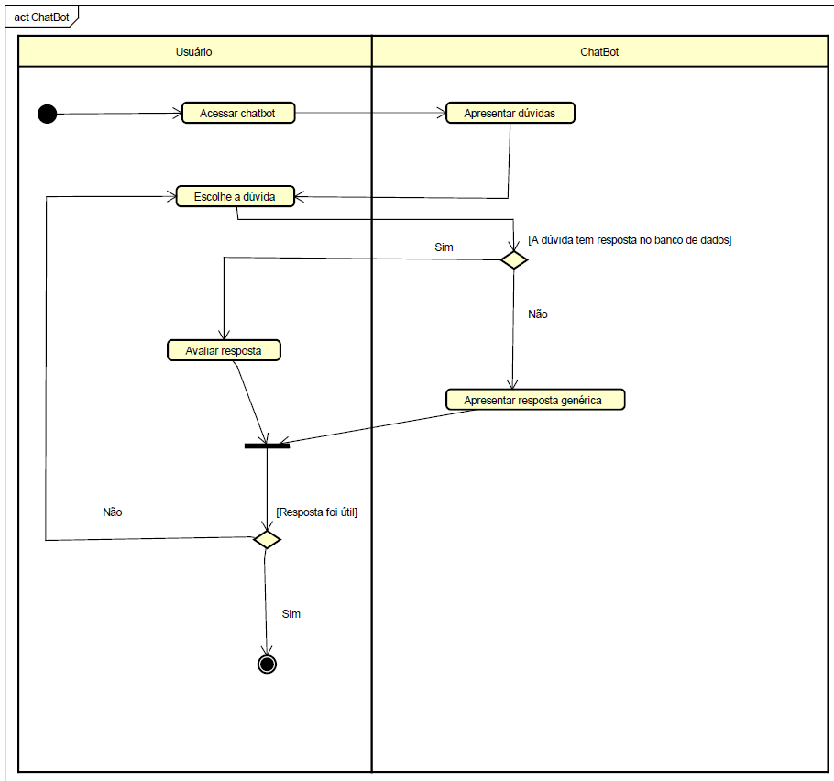

1. Descrição
A funcionalidade "ChatBot" permite que os usuários façam perguntas e obtenham respostas automatizadas com base em um banco de dados de conhecimento. O sistema verifica se a dúvida já possui uma resposta cadastrada e, caso contrário, apresenta uma resposta genérica. O usuário pode avaliar a utilidade da resposta, ajudando a melhorar o sistema.

2. Fluxo de Execução

2.1 Atores Envolvidos
- Usuário: Interage com o chatbot para esclarecer dúvidas.
- ChatBot: Processa a solicitação do usuário, verifica a base de conhecimento e apresenta uma resposta.

2.2 Fluxo Principal
- O usuário acessa o chatbot.
- O chatbot apresenta as opções de dúvidas que podem ser consultadas.
- O usuário escolhe a dúvida e envia ao chatbot.
- O sistema verifica se a dúvida já possui uma resposta no banco de dados:
  - Se sim, o chatbot apresenta a resposta correspondente.
  - Se não, o chatbot fornece uma resposta genérica.
- O usuário avalia a resposta informando se foi útil ou não.
- Se a resposta foi útil, o fluxo é encerrado.
- Se a resposta não foi útil, o sistema pode registrar essa interação para futuras melhorias na base de conhecimento.

3. Regras de Negócio
- O chatbot deve verificar se a dúvida já tem uma resposta registrada antes de apresentar a resposta ao usuário.
- Se a dúvida não tiver resposta, o sistema deve fornecer uma resposta genérica para não deixar o usuário sem retorno.
- A avaliação da resposta pelo usuário é essencial para melhorar a base de conhecimento do chatbot.

4. Exceções e Tratamento de Erros
- Dúvida não cadastrada no banco de dados: O chatbot apresenta uma resposta genérica e pode registrar a interação para análise futura.
- Erro no acesso ao chatbot: O sistema deve exibir uma mensagem de erro e sugerir uma nova tentativa.
- Usuário não avalia a resposta: O fluxo pode ser encerrado automaticamente após um período de inatividade.

5. Benefícios da Funcionalidade
✔️ Atendimento rápido e automatizado: Reduz a necessidade de suporte humano para dúvidas recorrentes.
✔️ Melhoria contínua do chatbot: As avaliações dos usuários ajudam a aprimorar as respostas ao longo do tempo.
✔️ Acessibilidade e conveniência: Disponível 24/7, permitindo que os usuários consultem informações a qualquer momento.

